Министерство науки и высшего образования Российской Федерации
Федеральное государственное бюджетное образовательное учреждение высшего образования
«Ульяновский государственный технический университет» Кафедра «Вычислительная техника»

Операционные системы Лабораторная работа № 1

«Разработка оболочки»

Выполнила: Студентка группы ИВТИИбд-22
Чибирева С. В.
Проверил: ст. преподаватель кафедры «ВТ»
Беляев К. С.

Ульяновск 2026

Постановка задачи
В рамках данной лабораторной работы требуется разработать простую командную оболочку myshell на языке C для UNIX-подобных систем, которая поддерживает встроенные команды (cd, clr, dir, environ, echo, help, pause, quit), запуск внешних программ через механизмы fork и exec, пакетный режим чтения команд из файла, корректное окружение с переменными shell и parent, а также базовое управление текущим каталогом и выводом информации.

Программная реализация
Файл myshell.h
Заголовочный файл myshell.h содержит подключение необходимых библиотек, определение констант и прототипы функций, используемых в оболочке.
Подключение библиотек:
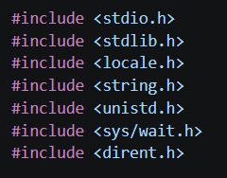
Определение констант:
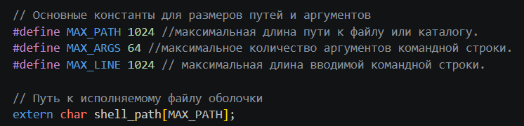
extern char shell_path[MAX_PATH]; – объявление переменной, которая хранит полный путь к исполняемому файлу оболочки. Сама переменная определена в файле myshell.c. Ключевое слово extern указывает компилятору, что память под эту переменную выделена в другом файле.
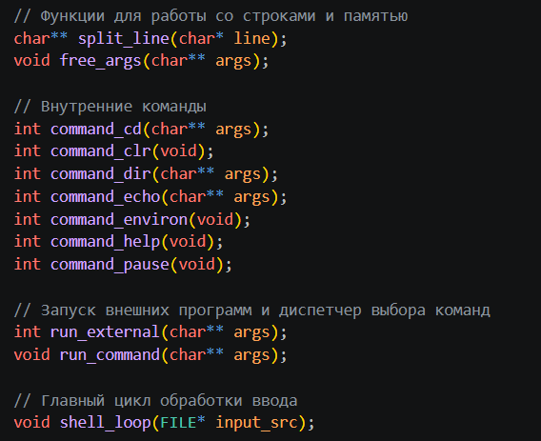
Файл объявляет следующие группы функций:
- Парсинг и работа с памятью:
- split_line() – разбивает строку на отдельные слова (токены);
- free_args() – освобождает память, выделенную под массив токенов.
- Внутренние команды оболочки:
- command_cd() – смена текущего каталога;
- command_clr() – очистка экрана;
- command_dir() – вывод содержимого каталога;
- command_echo() – вывод текста;
- command_environ() – вывод переменных окружения;
- command_help() – вывод справки;
- command_pause() – приостановка до нажатия Enter.
- Запуск программ:
- run_external() – запуск внешних программ через fork() и execvp();
- run_command() – диспетчер, который определяет, внутренняя это команда или внешняя.
- Главный цикл:
- shell_loop() – основной цикл обработки команд (интерактивный и пакетный режимы).
Файл myshell.c
Файл myshell.c содержит точку входа в программу и главный цикл обработки команд.
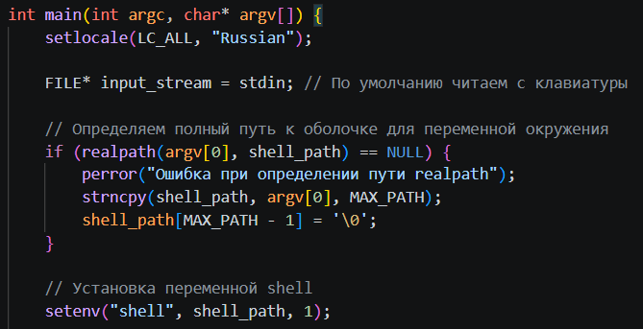
Функция main начинается с установки русской локали через setlocale(LC_ALL, "Russian"), чтобы сообщения оболочки корректно отображали кириллицу. Затем с помощью realpath(argv[0], shell_path) определяется полный путь к исполняемому файлу myshell. Если realpath возвращает ошибку, используется запасной вариант – копирование argv[0] через strncpy с принудительным завершением строки нулём. После этого переменная окружения shell устанавливается через setenv("shell", shell_path, 1), что является прямым требованием лабораторной работы.
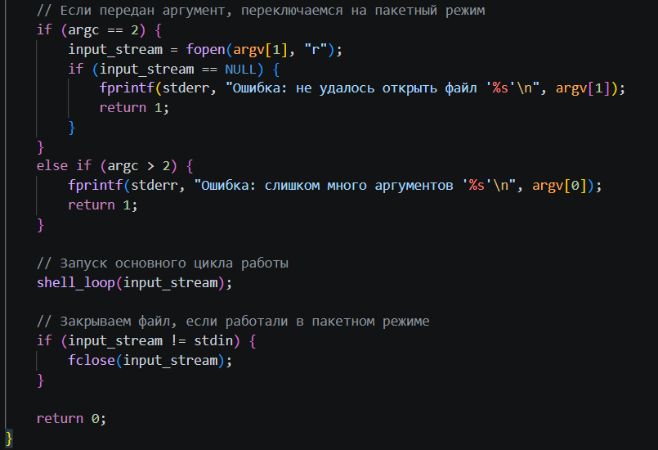
Далее обрабатываются аргументы командной строки. По умолчанию источником ввода является стандартный ввод stdin (клавиатура). Если при запуске передан один аргумент (argc == 2), программа открывает файл с указанным именем и перенаправляет чтение команд из него – это пакетный режим. Если аргументов больше двух, выводится сообщение об ошибке. После этого вызывается главный цикл shell_loop(input_stream), а по завершении работы, если использовался файл, он закрывается.
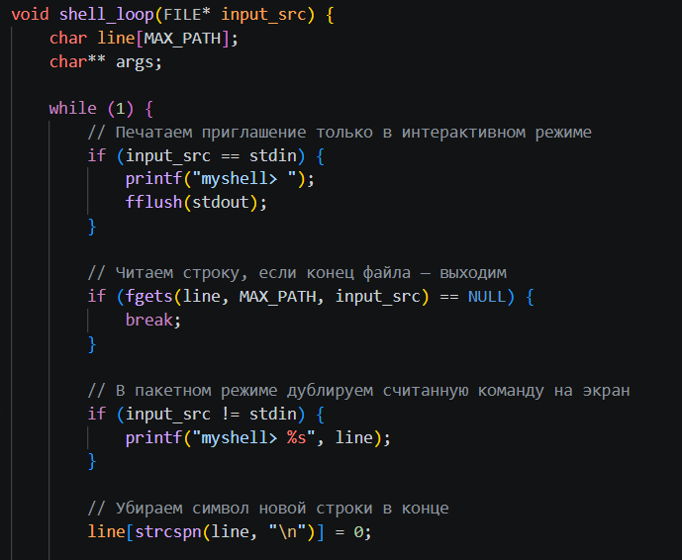
Функция shell_loop принимает указатель на источник ввода и в бесконечном цикле читает и выполняет команды. В начале каждого прохода выводится приглашение myshell>, но только в интерактивном режиме (когда источником является stdin). С помощью fflush(stdout) сообщение отображается немедленно. Чтение строки выполняется через fgets(line, MAX_PATH, input_src). Если достигнут конец файла (например, пользователь нажал Ctrl+D или файл в пакетном режиме закончился), цикл прерывается. При работе в пакетном режиме прочитанная команда дублируется на экран для наглядности. Затем из строки удаляется символ перевода строки с помощью line[strcspn(line, "\n")] = 0.
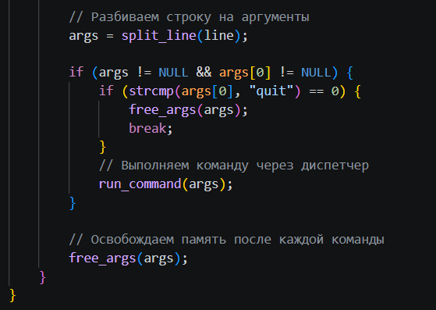
Строка передаётся в функцию split_line, которая разбивает её на массив аргументов (токенов). Если массив не пуст и первый аргумент существует, проверяется команда quit. Если пользователь ввёл quit, память, выделенная под аргументы, освобождается, и цикл завершается. В противном случае массив аргументов передаётся в диспетчер run_command, который выполняет команду (внутреннюю или внешнюю). После выполнения команды память, выделенная под аргументы, освобождается через free_args. Цикл повторяется до получения команды quit или до конца входного потока.
Файл utility.c
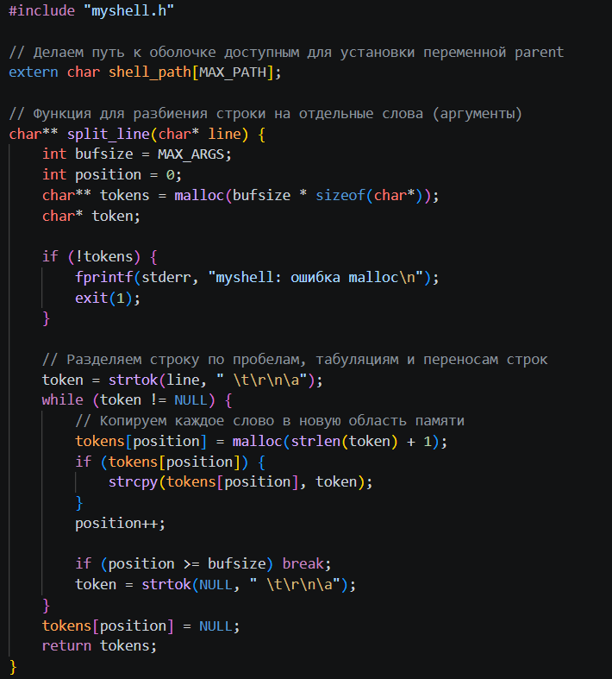

В начале файла объявляется extern char shell_path[MAX_PATH], чтобы сделать доступной глобальную переменную, определённую в myshell.c. Это необходимо для установки переменной окружения parent при запуске внешних программ.
Функция split_line отвечает за разбиение введённой строки на отдельные слова – токены. Она выделяет память под массив указателей (tokens), а затем с помощью strtok последовательно извлекает слова, используя в качестве разделителей пробелы, табуляции, символы перевода строки и возврата каретки. Каждое слово копируется в новую область памяти через malloc и strcpy, чтобы избежать порчи исходных данных при следующей итерации цикла. Массив токенов завершается NULL, что позволяет удобно передавать его в другие функции. В случае ошибки выделения памяти программа завершается с сообщением об ошибке.

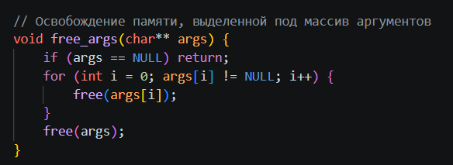

Функция free_args освобождает память, выделенную split_line. Она принимает массив токенов, проверяет, не равен ли он NULL, затем в цикле освобождает каждую строку (каждый токен), а после этого освобождает сам массив указателей. Это предотвращает утечки памяти после выполнения каждой команды

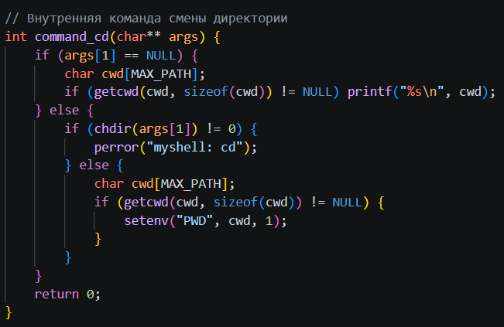

Команда cd меняет текущий рабочий каталог. Если аргумент не передан (args[1] == NULL), функция вызывает getcwd и выводит путь к текущему каталогу. Если аргумент передан, вызывается chdir для смены каталога. При успешной смене каталога с помощью getcwd получается новый путь, и переменная окружения PWD обновляется через setenv. Если каталог не существует, chdir возвращает ошибку, и perror выводит соответствующее сообщение.

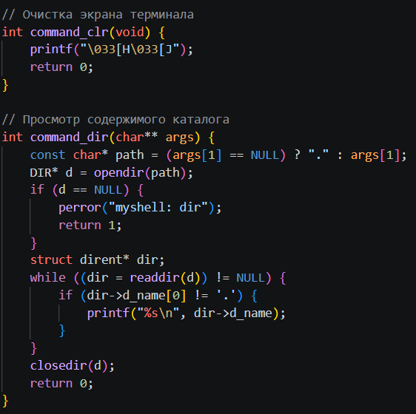

Команда clr очищает экран терминала. Для этого используется ANSI-код \033[H\033[J, который сначала перемещает курсор в верхний левый угол, а затем стирает всё содержимое экрана от текущей позиции курсора до конца. Функция возвращает 0, сигнализируя об успешном выполнении.

Команда dir выводит содержимое указанного каталога. Если аргумент не передан, используется текущий каталог ("."). Каталог открывается через opendir, в случае ошибки выводится сообщение и возвращается код 1. В цикле readdir читаются все записи каталога, при этом скрытые файлы (начинающиеся с точки) пропускаются. Имена файлов выводятся на экран, каждый с новой строки. После завершения каталог закрывается через closedir.

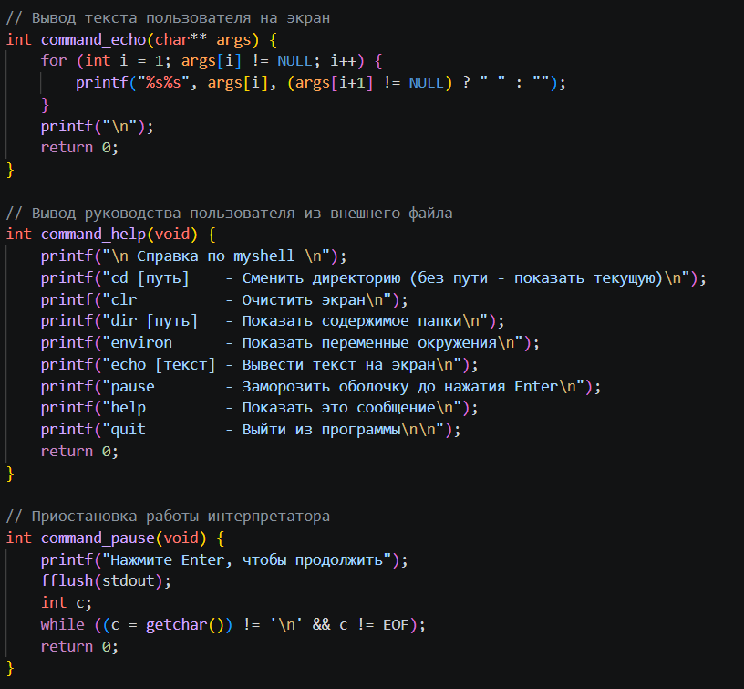
Команда echo выводит на экран все переданные ей аргументы. Цикл начинается с индекса 1, пропуская саму команду echo. Каждый аргумент выводится, и между ними ставится пробел, если за текущим аргументом следует следующий. В конце добавляется перевод строки.

Команда help выводит краткое руководство пользователя. Она перечисляет все встроенные команды оболочки и кратко описывает их назначение. Это позволяет пользователю быстро ознакомиться с доступным функционалом.

Команда pause приостанавливает выполнение оболочки до тех пор, пока пользователь не нажмёт клавишу Enter. Сначала выводится сообщение, и с помощью fflush(stdout) оно немедленно отображается на экране. Затем в цикле getchar() читаются все символы до тех пор, пока не встретится символ перевода строки (\n) или не наступит конец файла. После этого функция возвращает управление.

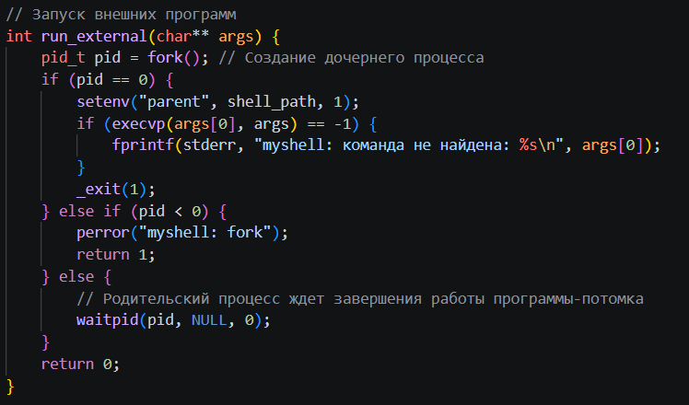

Функция run_external запускает внешние программы. Сначала с помощью fork() создаётся дочерний процесс. В дочернем процессе (pid == 0) перед запуском программы устанавливается переменная окружения parent через setenv, которая содержит путь к оболочке. Затем вызывается execvp, который заменяет образ дочернего процесса на указанную программу. Если программа не найдена, выводится сообщение об ошибке, и дочерний процесс завершается через _exit(1). В родительском процессе с помощью waitpid происходит ожидание завершения дочернего процесса, что обеспечивает синхронное выполнение команд. Если fork завершился ошибкой, выводится сообщение и возвращается код ошибки.

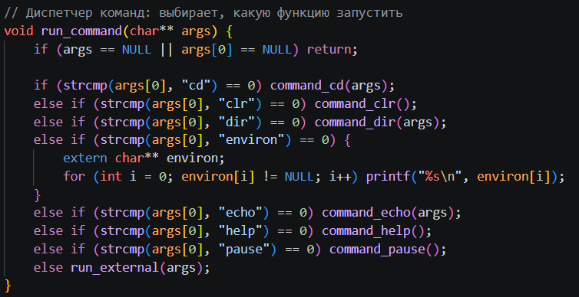
Функция run_command является диспетчером команд. Она проверяет первый аргумент (args[0]) и сравнивает его со списком встроенных команд оболочки: cd, clr, dir, environ, echo, help, pause. При совпадении вызывается соответствующая функция-обработчик. Если команда не входит в список встроенных, управление передаётся функции run_external, которая запускает внешнюю программу. Команда environ выводит все переменные окружения, обращаясь к глобальному массиву environ. Если массив аргументов пуст, функция ничего не делает.

Тестовые примеры работы программной модели
- Запуск оболочки и использование внутренней команды help
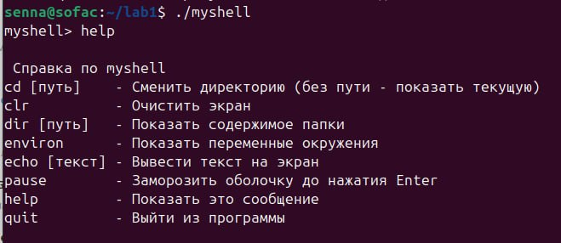

- Использование внутренней команды dir
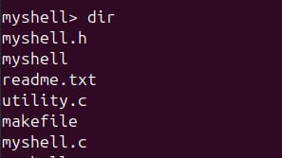

- Использование внешней команды ls -la

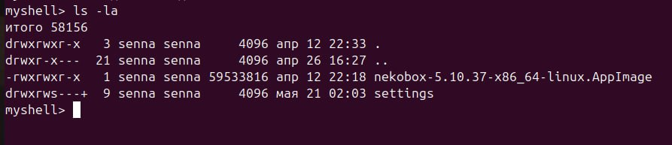

- Использование внутренней команды echo

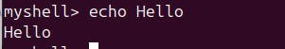
- Использование внутренней команды pause

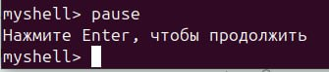

- Результат работы команды cd

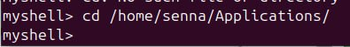

- Результат работы команды environ

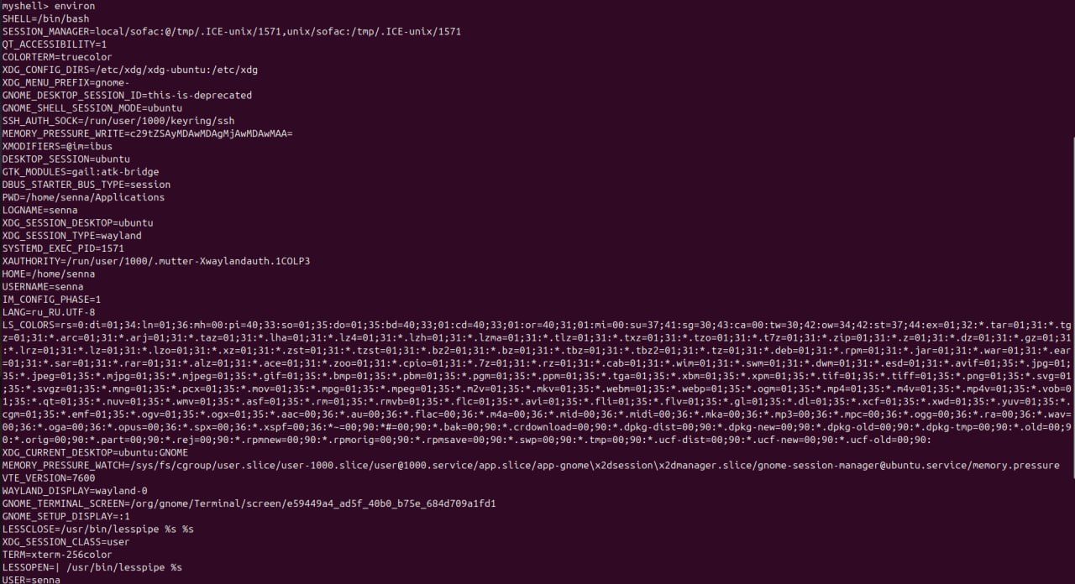
- Результат работы команды clr

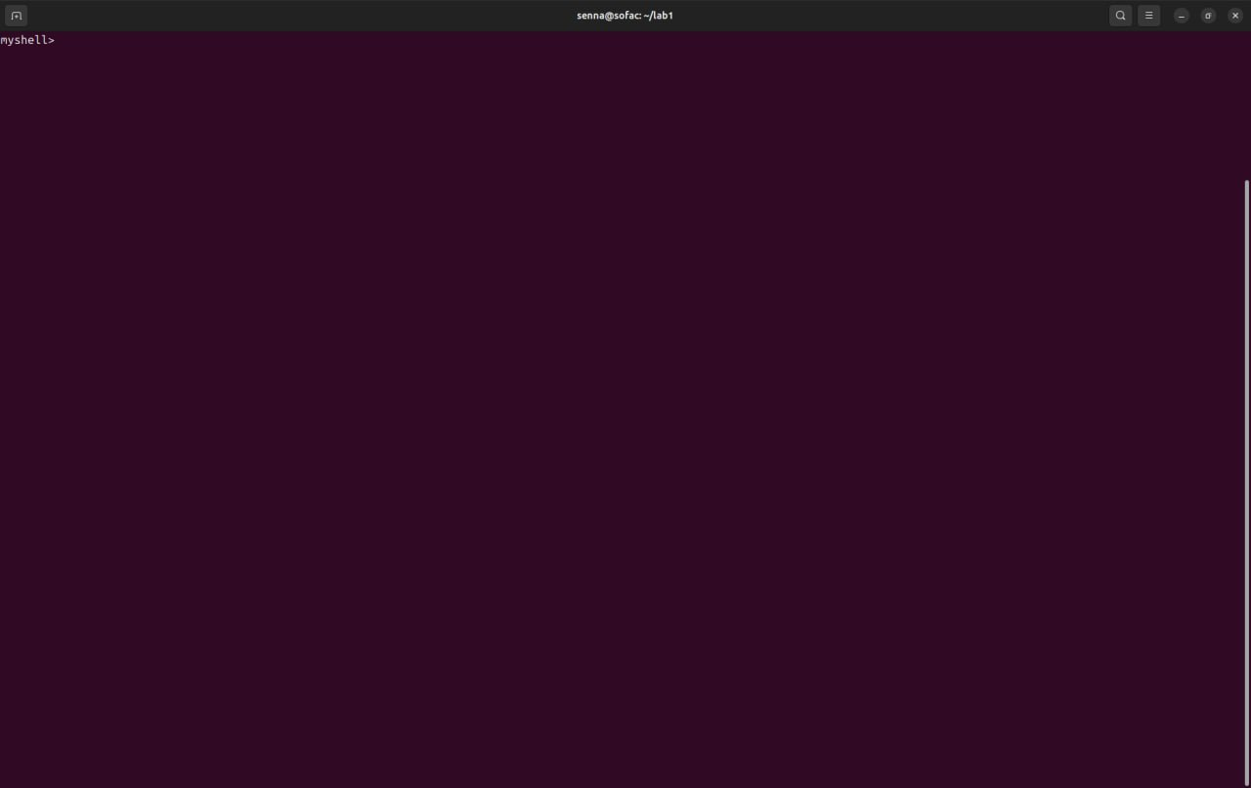

- Выход из оболочки (использование внутренней команды quit)
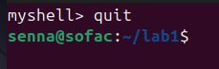

Вывод
В результате выполнения лабораторной работы была создана командная оболочка myshell, которая умеет выполнять встроенные команды, запускать внешние программы через fork/exec, читать команды из файла и правильно передавать переменные окружения shell и parent.

